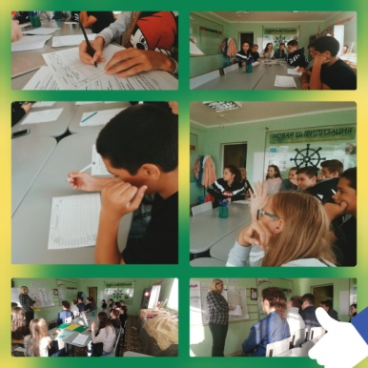

Социальный проект

«Международное экономическое сотрудничество»
деловая ролевая игра

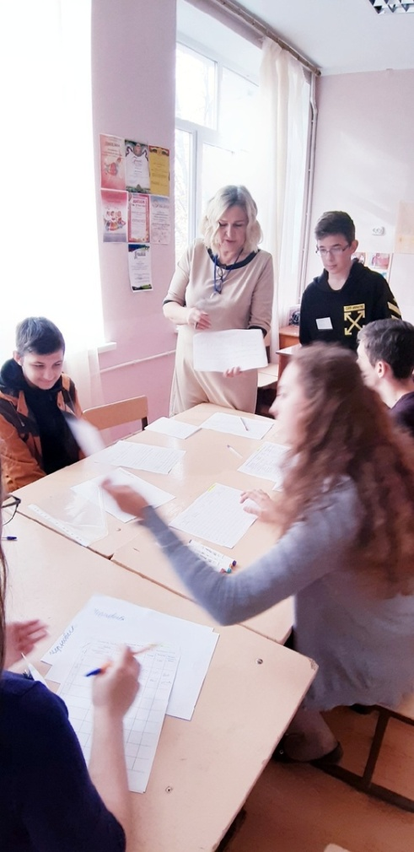 Автор проекта: Каменских М.Н.
Педагог дополнительного образования
МБУ ДО ДДТ ст.Старощербиновская

2019 г.

ПАСПОРТ ПРОЕКТА

Тема проекта: «Международное экономическое сотрудничество»
Тип проекта по доминирующей деятельности: социальный, творческий
По сфере применения результатов: социальный
По характеру контактов: в рамках МБУ ДО ДДТ, с участием социума
Срок реализации проекта: 02.09.2018-29.03.2019 г.г.
Участники проекта:
- Педагоги и обучающиеся МБУ ДО ДДТ, педагоги и учащиеся старших классов общеобразовательных учреждений ст.Старощербиновская;
- родители (законные представители) обучающихся объединения «Новая цивилизация» ДДТ;
Автор – разработчик:
Каменских Марина Николаевна– педагог дополнительного образования МБУ ДО ДДТ ст.Старощербиновкая.
Социальные партнеры проекта:
- МКУ «Методический кабинет МО ЩР»
- Специалисты отдела экономики и финансов администрации
Старощербиновского сельского поселения
3. Заместители директоров по воспитательной работе общеобразовательные учреждений ст.Старощербиновская.
Актуальность проекта:
Будущее России, её успешность и прогнозируемость зависят от образования и социального здоровья молодёжи, от её стремления к самосовершенствованию, мотивации к инновационной деятельности и инновационному поведению. Новому поколению российских граждан предстоит осознанно определиться в обществе, в своем отношении к государству, осмыслить, что только свободный и независимый человек, осознающий свою ответственность за совершаемые поступки, носитель современной системы знаний, принимающий ценности и принципы демократии, может стать значимой личностью для будущего развития страны.
Актуальность проекта заключается в соответствии требованиям современного российского общества и государственному заказу на воспитание социально-активной личности. Что тесно переплетается с внедрением и реализацией инновационных направлений в развитии образования в Краснодарском крае.
Цель проекта:
- формирование у подростков ответственности за собственное благосостояние и за состояние общества, через освоение ими основных компетентностей необходимых в будущей взрослой жизни.
Задачи проекта:
- организовать процесс социализации учащихся в условиях современной политической и экономической ситуации через участие в деловой игре;
-включить учащихся в процессы познания и преобразования внешкольной социальной среды станицы Старощербиновская для приобретения опыта реального управления и действия;
- повысить экономическую грамотность в молодежной среде в процессе организации и проведении деловой стратегической игры.
Содержание:
Во время игры все участники принимают на себя роль министров правительства цивилизованного государства. Основной задачей каждого является сбалансированное развитие всех направлений социально-экономической жизни страны на основе эффективного производства и взаимовыгодной торговли.
Этапы реализации проекта.
Подготовительный -
Подготовка «рабочей» команды, соглашения о взаимодействии с заместителями директоров по воспитательной работе школ станицы Старощербиновская, привлечение к сотрудничеству социальных партнеров проекта. Разработка и рассылка Положения об игре, сбор заявок, подготовка рабочих площадок и игровой документации.
Практический – реализация проекта. Проведение учебных семинаров, оформление рабочих книг игры. Постоянно действующая команда единомышленников. Проведение игры «Международное экономическое сотрудничество» на районном форуме «Сегодня игра – завтра жизнь!».
Итоговый – подведение результатов. Создание видео и фото архива по теме проекта. Формирование организационного комитета по подготовке следующей районной игры. Заключение соглашений о проведении совместных мероприятий, в рамках проекта, с представителями органов ученического самоуправления школ станицы Старощербиновская.
Проект по характеру деятельности.
Педагоги ДДТ:
- организовать рабочую группу игротехников (педагоги и обучающиеся «Новая цивилизация») для проведения игры «Международное экономическое сотрудничество»;
- подготовить Положение и принять заявки на участие от МБОУ СОШ№№ 1,2,3,5,
- организовать работу по мотивации участия в игре учащихся МБОУ СОШ№№ 1,2,3,5, участвуя в межшкольных мероприятиях экономической направленности в составе команды «Новая цивилизация»;
- подготовить материал для презентаций по условиям игры;
- подготовить рабочие площадки для проведения всех игровых блоков;
- подготовить наградительные документы для победителей игры;
Обучающиеся:
- подготовить и провести учебные семинары, презентации и консультации по правилам игры командам МБОУ СОШ№№ 1,2,3,5;
- провести подбор упражнений на командообразования и командосплочение
и провести их с участниками игры во время работы форума;
- подготовить документацию, в соответствии с «Рабочей книгой форума» для проведения игры «Международное экономическое сотрудничество»;
Родители обучающихся:
- включить в состав оргкомитета игры по организации сухого питания детей во время проведения игры и дежурства во время игры;
- привлечь к созданию архивного тематического альбома « Игровая Экономика в объединении Новая цивилизация»;
Заместители директоров по воспитательной работе общеобразовательные учреждений:
- организовать работу по формированию школьной команды на игру;
- обеспечить участие школьной команды в учебных семинарах по правилам игры;
- выступить в качестве «советников» во время проведения игры.
Специалисты отдел экономики и финансов администрации
Старощербиновского сельского поселения:
- обеспечить консультативную помощь при составлении игровых заданий;
- выступить в качестве экспертов и членов оценочной комиссии на игре.
Методический кабинет МО ЩР:
- осуществить методическое сопровождение при подготовке отчетных документов по результатам игры.
Обеспечение проектной деятельности:
Для подготовки и проведения игры необходимо:
Технический ресурс:
- кабинеты, столы, стулья по количеству участников игр;
- ПК – 1 шт.;
- ноутбук – 3 шт.;
- принтер – 2 шт.;
- сканер – 1 шт.;
- проектор – 1 шт.;
- демонстрационный экран – 1 шт.;
- демонстрационная доска – 5 шт.;
- звуко-усилительная аппаратура;
- инвентарь и атрибутика для проведения игр.
- аудио-, видео-, интернет-ресурсы. Актовый зал, танцевальный зал.
Кадровый ресурс:
- педагоги-предметники школ в качестве кураторов игр по направлениям экономики, ОБЖ;
- педагог- психолог.
- куратор работы пресс-центр (сотрудник редакции районной газеты).
Материальный ресурс:
- дипломы и грамоты победителям и участникам игры;
- рамки для награждения победителей игр по номинациям;
- сувениры и ценные призы;
- канцелярские принадлежности, офисная бумага.
Ожидаемые результаты:
В результате проектной деятельности планируется иметь:
- Постоянно действующую группу игротехников (педагоги и обучающиеся «Новая цивилизация») для проведения игры «Международное экономическое сотрудничество»;
- Команды МБОУ СОШ №1,2,3,5, владеющие технологией деловой ролевой игры «Международное экономическое сотрудничество».
- Действующие Соглашения о взаимодействии между объединением «Новая цивилизация» и активом школьного самоуправления общеобразовательных учреждениями, участвующих в проекте «Международное экономическое сотрудничество»;
- Группу в социальной сети Интернет, освещающая жизнедеятельность проекта.
Трансляция проекта:
Проект «Международное экономическое сотрудничество» осветить следующим образом:
- провести презентации проекта на школьных территориях, Днях открытых дверей в ДДТ;
- наработанные материалы игры представить педагогам на методических мероприятиях ДДТ;
- общественных корреспондентов (юнкоры) районной газеты пригласить на учебные занятия объединения «Новая цивилизация», проводимые по курсу «Я – экономист» для дальнейшей публикации в газете «Щербиновский курьер»;
- провести игру «Международное экономическое сотрудничество» на районном форуме «Сегодня игра – завтра жизнь!» в МБУ ДО ДДТ во время весенних каникул;
- опубликовать результаты реализации проекта в соцсети Интернет пространства:
1. Группа в ВКонтакте https://vk.com/public170930273;
2. Сайт ДДТ https://dom-detstva.uo-moshr.ru/item/280521
Использованная литература:
- Екатериновская М.А. Деловые игры по курсу «Макроэкономика». Учебное пособие. – М.: Транслит, 2014. – 44с.
- Дидактическое и методическое обеспечение деятельности молодежного движения «Новая цивилизация». Сборник методических материалов. – Томск, 2004г.,
- Пособие А.С. Прутченкова «Шаг за шагом, или Технология подготовки реализации социального проекта», Москва 2006 г.
- Жернакова М.Б., Румянцева И.А. Деловые коммуникации: теория и практика. – М.: Юрайт, 2014. – 370с.

